**Предмет:** английский язык

**Класс:** 3

**Тема: «** Волшебное путешествие в прекрасную страну *Еnglish Land»* ("A magic trip to English Land").

**УМК:** любой

**Тип урока**: викторина

**Цели урока:**

1. Активизация изученной лексики и грамматики в речи.

2. Развитие языковой догадки и логического мышления.

3. Развитие устойчивого интереса учащихся к изучению английского языка.

4. Формирование умения работать в группе. Воспитание чувства коллективизма.

5. Развитие воображения, фантазии, творческих способностей.

**Оборудование:** компьютер, мультимедийный проектор, СD-диск с английскими песенками, презентация к викторине.

**Подготовить:** цветные карандаши, оформление для доски: красочно оформленное название конкурса, изображение веселого поезда; распечатать карточки с заданиями, пазлы (2 шт. разрезать на 8 частей), сделать медальки для двух команд.

**Ход игры:**

**I. Организационный момент.**

Дорогие ребята! Сегодня мы совершим с вами волшебное путешествие в прекрасную страну ***English Land - A magic trip to English Land!***

Путешествие далекое, интересное, поэтому с собой берем самых дружных, самых смелых и сообразительных. Пришла пора отправиться в путешествие. ***Let’s divide into two teams***. *Давайте разделимся на 2 команды: Умники и Знайки.* На пути у нас будет 7 больших станций: **фонетическая, лексическая, грамматическая, математическая, станция загадок, станция рассказов и награждение**. На каждой станции вас ждут разные конкурсы и встречи с любимыми героями. На станции может быть несколько заданий. И за каждую пройденную станцию вы будете получать часть пазла для проезда на следующую станцию. Когда вы пройдёте все задания и сложите вместе все кусочки пазла, то увидите мультипликационного героя, который поздравит вас с победой.

**II. Основная часть:**

Мы отправляемся в путь!***Dear friends, today you are passengers of this train. We are going to travel to English Land.*** Занимаем места в веселом поезде! Сели поудобнее - поехали!

**1. The first station is «Phonetic»**. А вот и первая остановка: станция «Фонетическая»:

***A) Read the words in transcription, guess аnd match with the words.*** *Прочитайте слова с помощью транскрипции. Соедините транскрипцию с нужным словом.*

для 1й команды:

|  |  |  |  |  |  |
| --- | --- | --- | --- | --- | --- |
| [faiv] | [tri:] | [laik] | [blu:] | [smo:l] | [ɒrinʤ] |
| five | tree | like | blue | small | orange |

для 2й команды:

|  |  |  |  |  |  |
| --- | --- | --- | --- | --- | --- |
| [fʌni] | [gri:n] | [kæt] | [maʊs] | [jeləʊ] | [sʌn] |
| funny | green | cat | mouse | yellow | sun |

Молодцы!

**B)**  Покажите, как важно знать буквы, как может меняться слово из-за одной только буквы. *Найдите рифмующееся слово:*

для 1-й команды:  
**mouse** – house  
**cat** - hat    
**pen-**hen- ten  
**hi**-pie   
**name**- game  
**box** -fox

для 2-й команды:  
**donkey**-monkey  
**cock**-clock  
**carrot**-parrot  
**fine**-nine  
**how**-cow  
**my**-bye

**2. The second station is «Lexical»**. Наш поезд прибыл на станцию «Лексическая».

**A)** *Расшифруйте анаграммы****:***

для 1-й команды:

|  |  |  |  |  |  |
| --- | --- | --- | --- | --- | --- |
| **tefrah** | **stesir** | **thorme** | **ergy** | **welylo** | **knpi** |
| father | sister | mother | grey | yellow | pink |

для 2-й команды:

|  |  |  |  |  |  |
| --- | --- | --- | --- | --- | --- |
| **thoerbr** | **maylfi** | **madnarg** | **kablc** | **ewhti** | **neerg** |
| brother | family | grandma | black | white | green |

**B)** Нам пришло закодированное сообщение. ***Guess the message.*** *Pасшифруйте фразу.* Командам раздается пронумерованный алфавит и зашифрованная фраза. Задание – прочитать фразу.

(*Answer*: We love English. We like to play.)

***Use the code:***

|  |  |  |  |  |  |  |  |  |  |  |  |  |
| --- | --- | --- | --- | --- | --- | --- | --- | --- | --- | --- | --- | --- |
| **A** | **B** | **C** | **D** | **E** | **F** | **G** | **H** | **I** | **J** | **K** | **L** | **M** |
| **1** | **2** | **3** | **4** | **5** | **6** | **7** | **8** | **9** | **10** | **11** | **12** | **13** |
| **N** | **O** | **P** | **Q** | **R** | **S** | **T** | **U** | **V** | **W** | **X** | **Y** | **Z** |
| **14** | **15** | **16** | **17** | **18** | **19** | **20** | **21** | **22** | **23** | **24** | **25** | **26** |

1-я команда: **23,5 * 12,9,11,5 * 20,15 * 16,12,1,25**

2-я команда: **23.5. *12.15.22.5.* 5.14.7.12.9.19.8.**

**3. The third station is «Grammatical».** Поезд прибыл на станцию «Грамматическая». На уроках английского языка вы научились рассказывать немного о себе и своих друзьях. Помогите героям русских сказокпредставить себя и своих друзей на этой станции.

|  |  |
| --- | --- |
| 1) *Употребите правильно глагол* **to be** (am/is/are) | 2) *Употребите правильно глагол* **to have got** (have got/ has got) |
| 1. I _______ a dog.  2. My name ______.Sharik.  3. I _____ smart and strong.  4. My friend _____ Diadia Fyodor.  5. We ______ friends. | 1. Buratino _________ a father.  2. Malvina ________.a dog.  3. Koloboк __________.grandparents.  4. Cheburashka and the Crocodile Gena ______ friends.  5. Alionushka _______ a brother. |

**Физкультминутка** (Дети повторяют за учителем движения)

**4. The fourth station is «Mathematic».**

**а)** **Игра «Обведи цифру»** *Let’s play «Ring a number»****.*** На доске написаны числа в произвольном порядке. Игроки каждой команды строятся друг за другом. Первым игрокам раздаются карандаши разного цвета (или «крестики» - «нолики»). Учитель называет число. Та команда, чей игрок обведет первым названное число, получает очко. Затем игроки передают мел следующему участнику, а сами становятся в конце команды и игра продолжается.

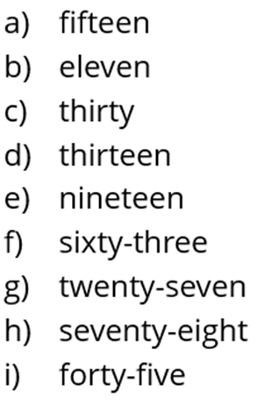

**5. The fifth station is «Riddles».** Перед вами дремучий лес, где живет Лешик. Он приготовил вам загадки о животных. *Отгадайте загадки, и он пропустит вас дальше.*

*(Отгадывают загадки).*

1. I am from Africa. I am green. I am big. I am strong. I can swim very well. I like fish. *(a Crocodile)*.
2. I am grey, strong, evil. I can run, jump. I like meat.*(a Wolf)*.
3. I am from Russia. I am very big and brown. I can run, climb. I live in the forest. I like honey. *(a Bear)*.
4. I am not big. I am  not small. I am cunning. I am orange. I like mice, chickens and hares. *(a Fox)*.
5. I am grey in summer and I am white in winter. I can run and jump. I have long ears and a small tail. I like carrots. *(a Hare)*.
6. I am not small.  I am  not big. I can run, jump, climb. I like milk. I like mice. I live in the house. *(a Cat)*.
7. It is my friend. It is big and brave. It likes bones, soup, meat. It barks «bow-wow, bow-wow». *(a Dog)*.
8. I am very little. I am green. I can jump. I can swim. I eat flies.I can croak. *(a Frog)*.

Замечательно! Well done!*(получают еще одну часть пазла).*

**6. The siхth station is «Conversation».** Герои русских сказок бывают хорошими и не очень хорошими. *Расскажите о хороших и плохих качествах* ***Петрушки*** *и* ***Бабы Яги****. Выберите подходящие cлова из таблицы и составьте предложения:*

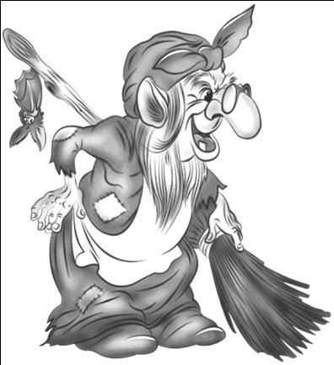Рисунок 1  Рисунок 2

|  |  |  |  |
| --- | --- | --- | --- |
| Petrushka  Baba-Yaga | is/ is not | a/an | character, boy, girl, monster, animal, toy  kind, friendly, good friend, nice, smart, evil, brave, cute, unlucky, funny, big, small. |
| He  She | likes |  | dancing, singing, playing football  swimming, playing tricks, telling tales,  helping, painting, talking |

*(команды получают часть пазла).*

**7. The seventh station is «Congratulations».**

Наше волшебное путешествие завершается. Соберите все кусочки пазла вместе. В конце пути нас встречает очень добрый сказочный герой. Кто это?

**Подведение итогов и рефлексия.** Ну что, Умники и Знайки, вам понравилось наше волшебное путешествие? А сейчас церемония награждения!

**Приложение.**

*Бланк жюри:*

|  |  |  |  |  |  |  |  |
| --- | --- | --- | --- | --- | --- | --- | --- |
| **Команда** | **Станция 1** | **Станция 2** | **Станция 3** | **Станция 4** | **Станция 5** | **Станция 6** | **Итого** |
| Знайки | а)  b) | а)  b) |  |  |  |  |  |
| Умники | а)  b) | а)  b) |  |  |  |  |  |

*Бланк жюри:*

|  |  |  |  |  |  |  |  |
| --- | --- | --- | --- | --- | --- | --- | --- |
| **Команда** | **Станция 1** | **Станция 2** | **Станция 3** | **Станция 4** | **Станция 5** | **Станция 6** | **Итого** |
| Знайки | а)  b) | а)  b) |  |  |  |  |  |
| Умники | а)  b) | а)  b) |  |  |  |  |  |

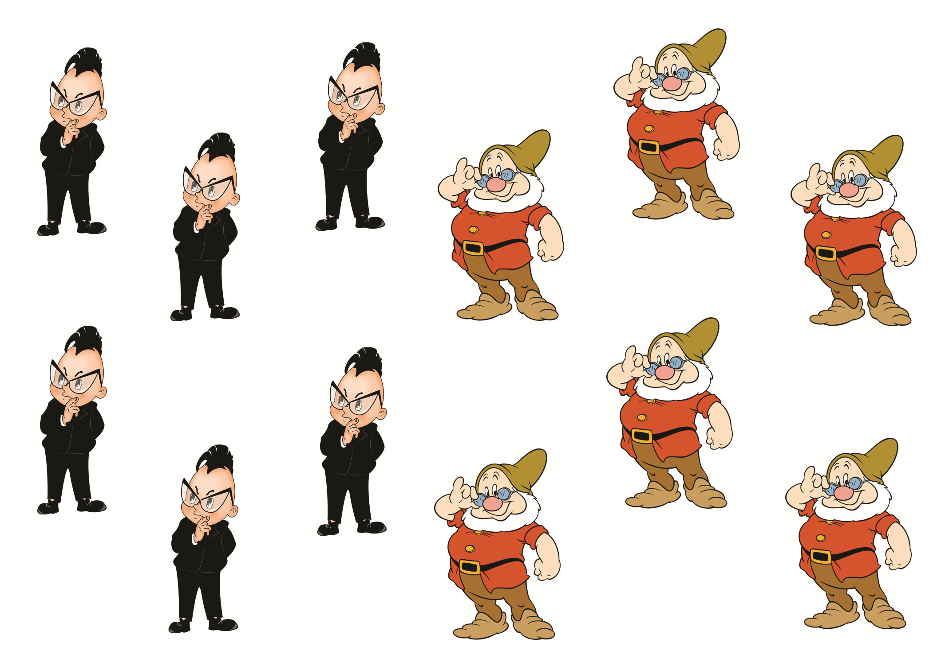

|  |  |  |
| --- | --- | --- |
| [fʌni] | [gri:n] | [kæt] |
| funny | green | cat |
| [maʊs] | [jeləʊ] | [sʌn] |
| mouse | yellow | sun |

|  |  |  |
| --- | --- | --- |
| [faiv] | [tri:] | [laik] |
| five | tree | like |
| [blu:] | [smo:l] | [ɒrinʤ] |
| blue | small | orange |

|  |  |  |  |
| --- | --- | --- | --- |
| tefrah | stesir | thorme | neerg |
| ergy | welylo | knpi | ewhti |
| thoerbr | maylfi | madnarg | kablc |

**23,5 * 12,9,11,5 * 20,15 * 16,12,1,25**

**23.5. *12.15.22.5.* 5.14.7.12.9.19.**

|  |  |
| --- | --- |
| *Употребите правильно глагол* **to be** (am/is/are) | *Употребите правильно глагол* **to have got** (have got/ has got) |
| 1. I _______ a dog.  2. My name ______.Sharik.  3. I _____ smart and strong.  4. My friend _____ Diadia Fyodor.  5. We ______ friends. | 1. Buratino _________ a father.  2. Malvina ________.a dog.  3. Koloboк __________.grandparents.  4. Cheburashka and Gena the Crocodile ______ friends.  5. Alionushka _______ a brother. |



